Abierto plazo para presentar propuestas de comunicaciones a II Congreso de la Cultura y la Gestión Cultural

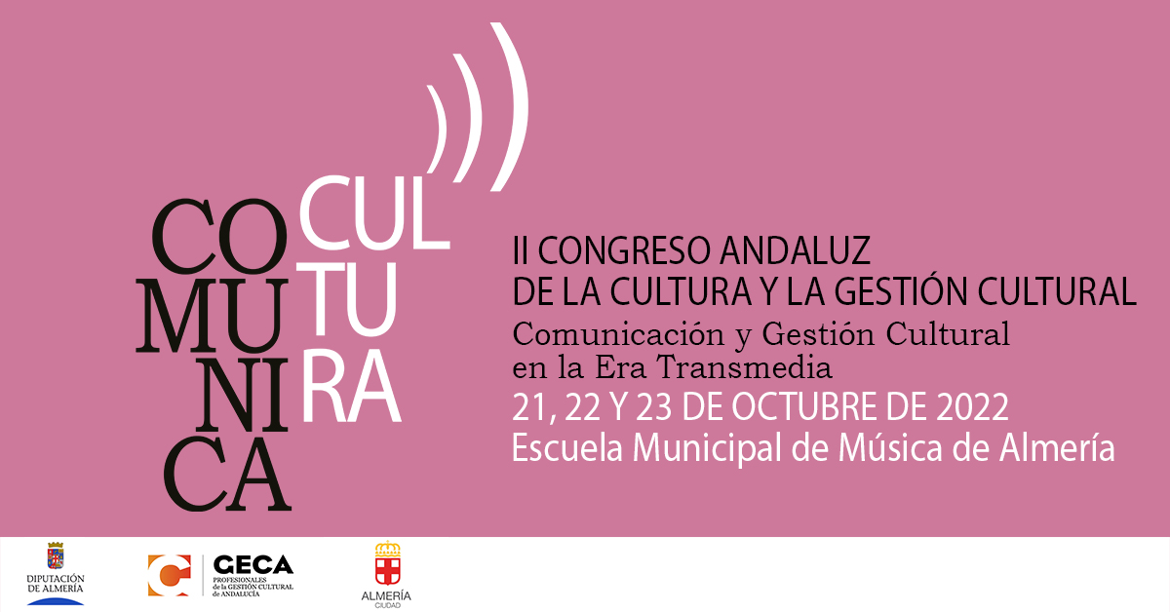

El II Congreso Andaluz de la Cultura y la Gestión Cultural «Comunicación y Gestión Cultural en la Era Transmedia» se celebrará del 21 al 23 de octubre de 2022 en la Escuela Municipal de Música de Almería. Este encuentro está coorganizado por la Diputación de Almería y la Asociación Andaluza de Profesionales de la Gestión Cultural (GECA). Además cuenta con la colaboración del Ayuntamiento de Almería.
¿Quieres participar presentando una comunicación en el Congreso?
La organización abre una convocatoria para la presentación de propuestas de comunicación hasta el 30 de junio de 2022. La duración máxima de las comunicaciones es una exposición oral de 15 minutos. Las comunicaciones seleccionadas podrán ser presenciales o por videoconferencia.
Para participar debes enviar un correo a comunicacion@gecaandalucia.org con el asunto «Propuesta comunicación Congreso» adjuntando en un documento pdf que contenga:
-un breve curriculum vitae,
-datos de contacto (nombre completo, dirección postal, correo electrónico y teléfono)
-resumen de la propuesta de comunicación
Características del resumen: 500 palabras máximo, times new roman, 12, español e inglés, palabras clave (máximo cinco),
La organización del Congreso asumirá los costes de matrícula de las personas cuya comunicación haya sido seleccionada. Los gastos de desplazamiento y manutención serán asumidos por la persona ponente.
TEMÁTICAS:
Las comunicaciones deberán estar relacionada con la temática general del Congreso: «Comunicación y gestión cultural en la Era Transmedia»
El Comité Científico del Congreso seleccionará las comunicaciones antes del 30 de julio y comunicará a las personas seleccionadas la decisión.

